**1.1先导篇·前言**

现在Python越来越流行了，前端、测试、运维、数据分析等IT从业人员，如果说需要他们至少要掌握一门开发语言，那么大多数首选都将会是Python。至于原因，这里就不细说了。而选择Python的小伙伴，也或多或少会接触到Web，这个时候，他们将会从Flask或Django等框架中选择。本文就拿Python诸多Web框架中比较容易上手的Flask来讲如何从0-1搭建Python3的Web工程化环境。

# 技术栈

* [Python3.8.5](https://www.python.org/downloads/release/python-385/" \t "https://pc.fenchuan8.com/" \l "/_blank)
* [Flask](https://dormousehole.readthedocs.io/en/latest/installation.html" \l "flask" \t "https://pc.fenchuan8.com/" \l "/_blank)==2.0.2
* [SQLAlchemy](https://docs.sqlalchemy.org/en/20/intro.html" \t "https://pc.fenchuan8.com/" \l "/_blank)==1.4.26
* [Flask-SQLAlchemy](http://www.pythondoc.com/flask-sqlalchemy/quickstart.html" \t "https://pc.fenchuan8.com/" \l "/_blank)==2.5.1
* [pymysql](https://pypi.org/project/pymysql/" \t "https://pc.fenchuan8.com/" \l "/_blank)==1.0.2
* [Flask-Migrate](https://flask-migrate.readthedocs.io/en/latest/" \t "https://pc.fenchuan8.com/" \l "/_blank)==3.1.0
* [WTForms](https://pypi.org/project/WTForms/" \t "https://pc.fenchuan8.com/" \l "/_blank)==3.0.0
* [flask-redis](https://pypi.org/project/flask-redis/" \t "https://pc.fenchuan8.com/" \l "/_blank)==0.4.0
* [pytest](https://pypi.org/project/pytest/" \t "https://pc.fenchuan8.com/" \l "/_blank)==6.2.5

# 环境安装

* [Python3安装](https://www.python.org/downloads/release/python-385/" \t "https://pc.fenchuan8.com/" \l "/_blank)（略）
* [NodeJS 16](https://nodejs.org/dist/v16.16.0/" \t "https://pc.fenchuan8.com/" \l "/_blank) （略）
* [NodeJS版本管理工具nvm](https://github.com/nvm-sh/nvm" \t "https://pc.fenchuan8.com/" \l "/_blank)（略），如果安装了nvm，可不用单独安装nodejs
* [IDEA](https://www.jetbrains.com/" \t "https://pc.fenchuan8.com/" \l "/_blank)/[PyCharm](https://www.jetbrains.com/pycharm/download/other.html" \t "https://pc.fenchuan8.com/" \l "/_blank)（略）
* [Git Bash](https://git-scm.com/" \t "https://pc.fenchuan8.com/" \l "/_blank) (略)
* [VSCode](https://code.visualstudio.com/" \t "https://pc.fenchuan8.com/" \l "/_blank)（略）
* [ApiFox](https://apifox.com/" \t "https://pc.fenchuan8.com/" \l "/_blank)或[Postman](https://www.postman.com/" \t "https://pc.fenchuan8.com/" \l "/_blank) 接口测试及管理工具（略）

# 适合人群

* 1-3年Python开发经验
* 有Flask基础的Python开发者
* 有Python基础的其他后端语言Web开发者
* 想Flask开发更规范化的小伙伴

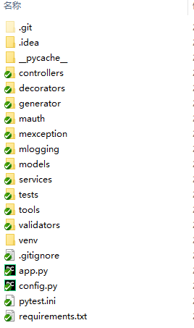

# 注意

如无特殊说明，所有命令默认都是在Git Bash命令行工具下执行，且默认都是在激活的虚拟环境下执行。